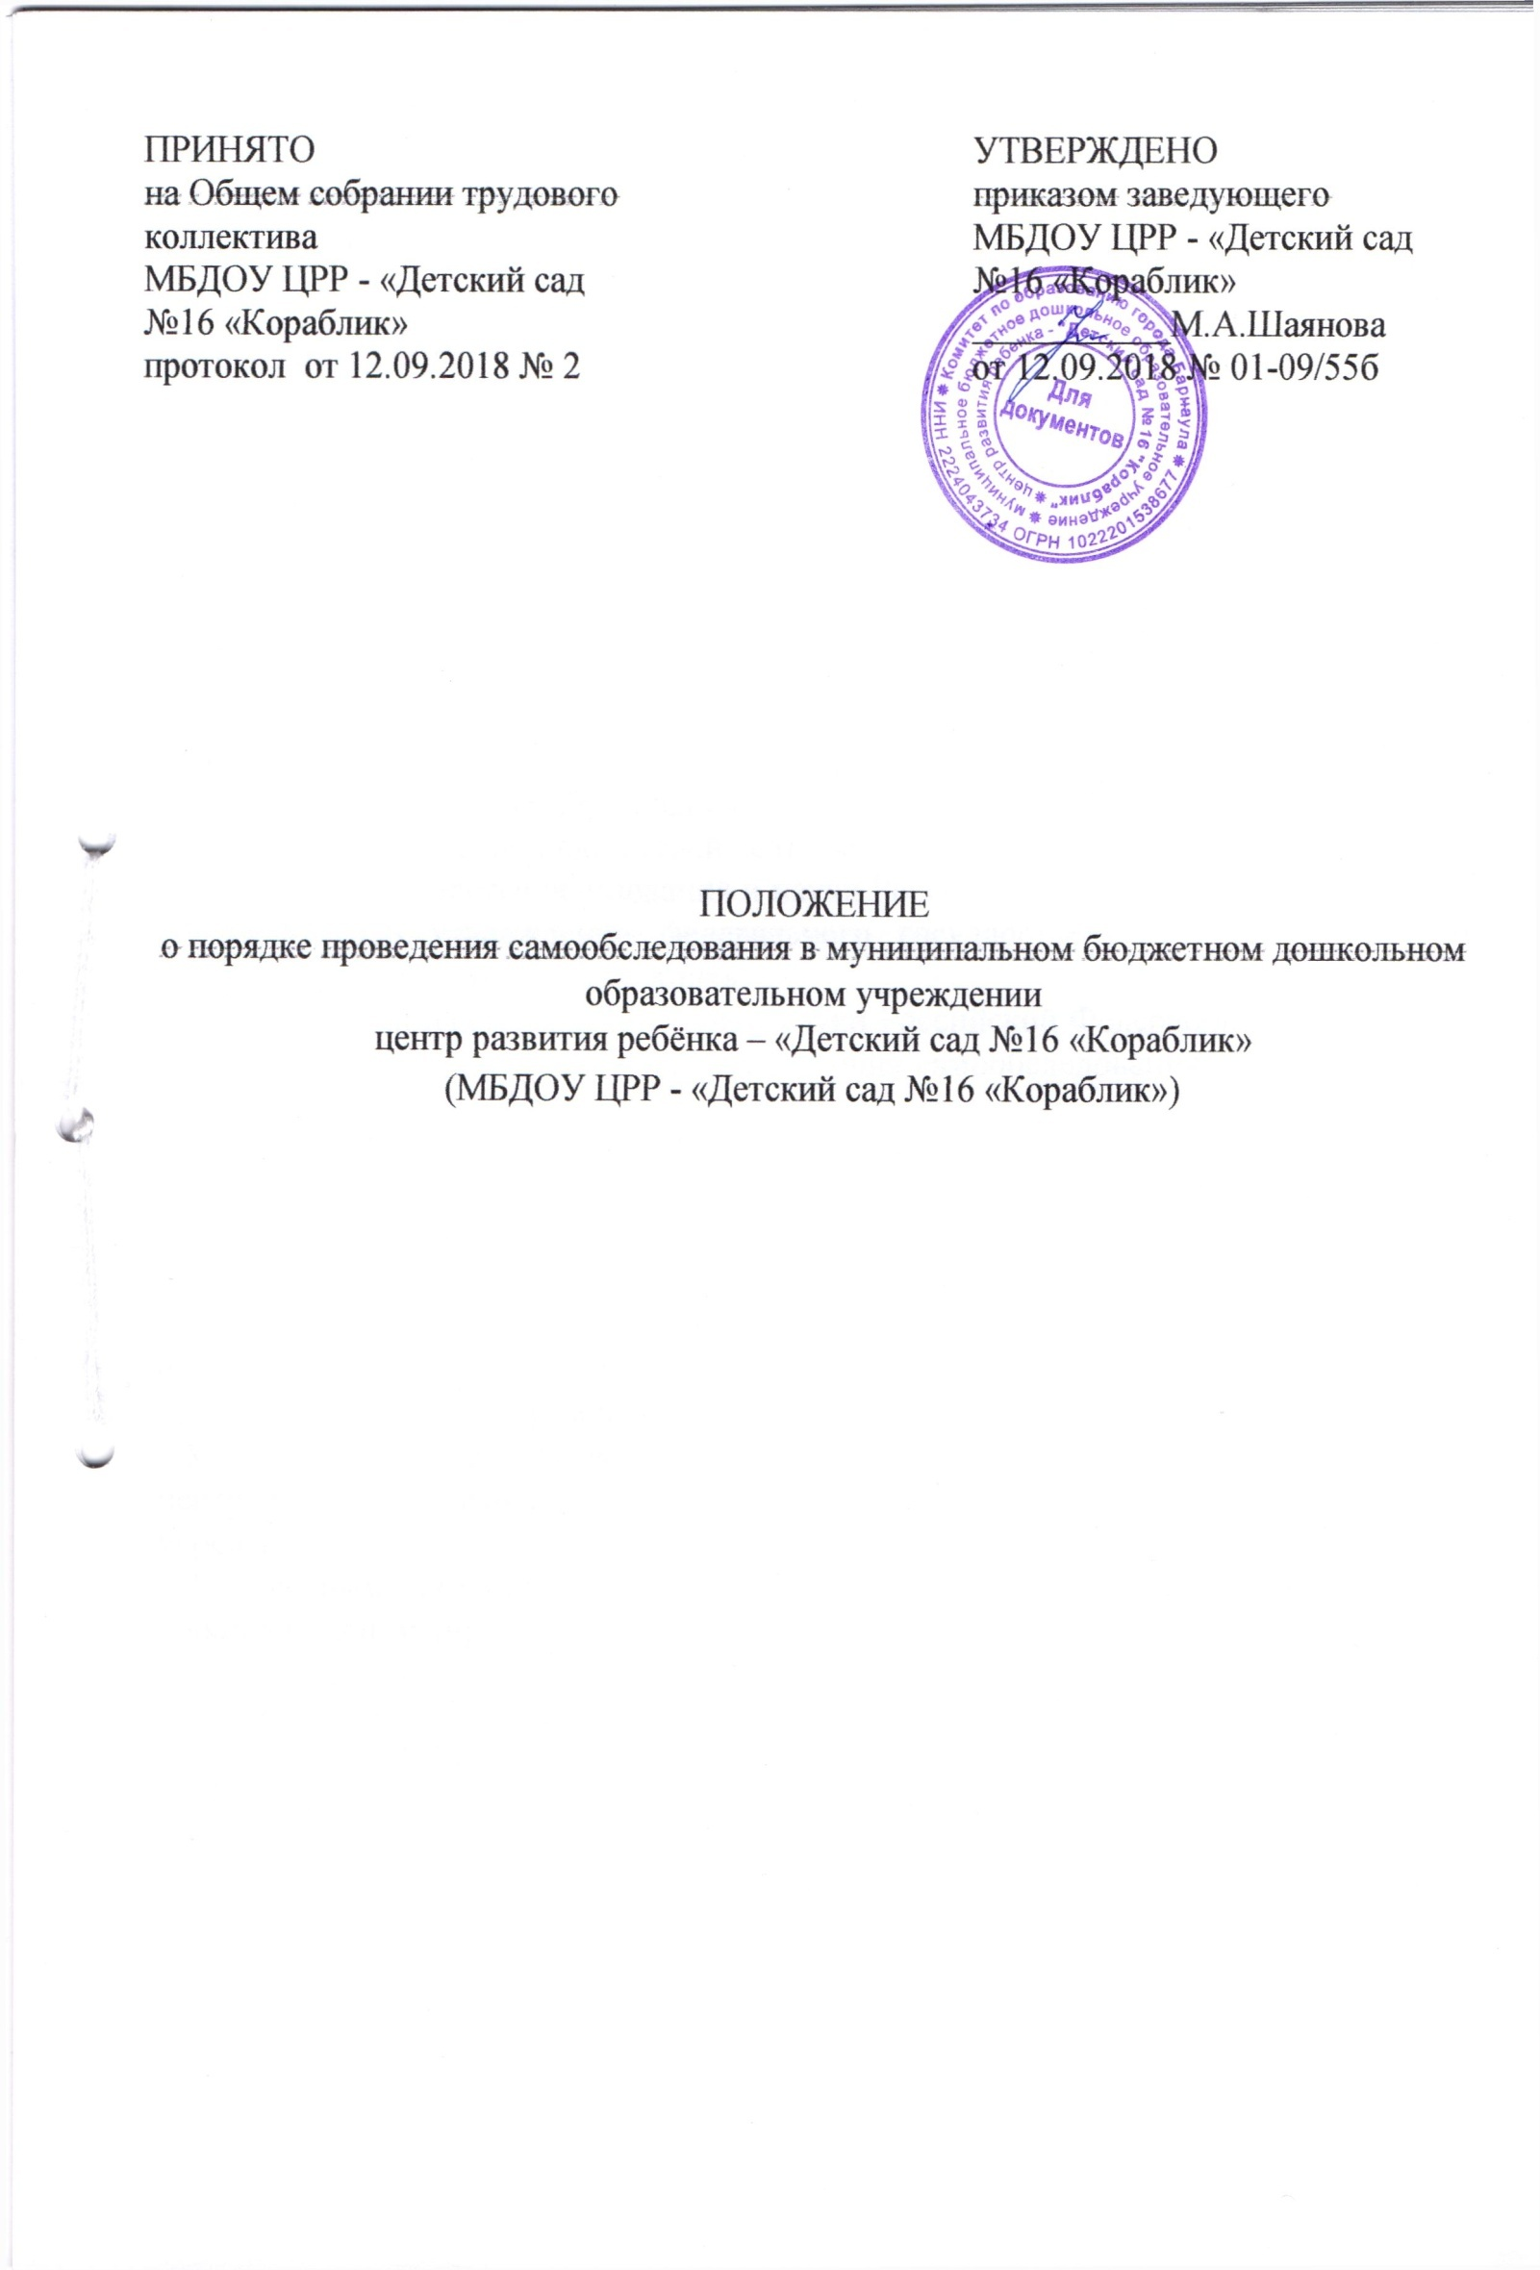

1.ОБЩИЕ ПОЛОЖЕНИЯ

  - Настоящее Положение о Порядке проведения самообследования муниципального бюджетного дошкольного образовательного учреждения центр развития ребёнка - «Детский сад №16 «Кораблик» (далее Положение) разработано в соответствии с требованиями:
- Федерального закона от 29.12.2012 г. №273-ФЗ «Об образовании в Российской Федерации»;
- Федерального закона от 27.07.2006 №149-ФЗ «Об информации, информационных технологиях и о защите информации»;
- Федерального закона от 27.07.2006 № 152-ФЗ «О персональных данных»
- Федерального закона от 12.01.1996 №7-ФЗ «О некоммерческих организациях» (ст.32)
- Федерального закона от 27.07.2010 № 210-ФЗ «Об организации предоставления государственных и муниципальных услуг»
- Закон РФ от 07.02.1992 № 2300-1 «О защите прав потребителей»
- приказа Министерства образования и науки Российской Федерации от 14.07.2013 №462 «Об утверждении показателей деятельности»;
- приказа Министерства образования и науки Российской Федерации от 17. 10. 2013 г. №1155 «Об утверждении федерального государственного образовательного стандарта дошкольного образования»;
- приказа Министерства образования и науки Российской Федерации от 14.06. 2013 г. №462 «Об утверждении Порядка проведения самообследования образовательной организации»;
- приказа Министерства образования и науки Российской Федерации от 10.12.2013 г. №1324 «Об утверждении показателей деятельности образовательной организации, подлежащей самообследованию»;
- приказа Министерства образования и науки Российской Федерации от 14.12.2017 г. №1218 «О внесении изменений в Порядок проведения самообследования образовательной организации»;
- письма комитета по образованию города Барнаула от 28.07.2014 №1257;
- Устава муниципального бюджетного дошкольного образовательного учреждения центр развития ребёнка - «Детский сад №16 «Кораблик» (далее образовательное учреждение).
1.2. Основным источником для проведения самообследования является созданная в образовательном учреждении система информационного обеспечения, направленная на сбор и анализ информации, поданной своевременно, в полном объеме, с анализом, качественной и количественной оценкой достигнутых результатов на основе поставленных целей и критериев, заданных мониторингом качества образования образовательного учреждения.
1.3. Самообследование – процедура, которая проводится ежегодно, носит системный характер, направлена на развитие образовательной среды педагогического процесса.
1.4. Сроки, форма проведения самообследования, состав лиц, привлекаемых для его проведения, определяются образовательным учреждением самостоятельно в порядке, установленном настоящим Положением.

- ЦЕЛИ И ЗАДАЧИ САМООБСЛЕДОВАНИЯ

2.1. Целью процедуры самообследования является обеспечение доступности и открытости информации о деятельности образовательного учреждения, а также подготовка отчета о результатах самообследования (далее - отчет).
2.2. Для достижения поставленной цели решаются следующие задачи:
- постоянный сбор информации об объектах самообследования, выполнение функции контроля;
- адаптация, разработка, систематизация нормативно-диагностических материалов, методики изучения качества образовательного процесса;
- изучение объекта по одним и тем же критериям с целью отслеживания динамики показателей;
- своевременное выявление изменений в образовательной деятельности, разработка необходимых коррекционных мер;
- координация деятельности всех участников образовательного процесса по
достижению цели.

3. ПОКАЗАТЕЛИ ДЕЯТЕЛЬНОСТИ, ПОДЛЕЖАЩИЕ САМООБСЛЕДОВАНИЮ

3.1. В процессе самообследования проводится анализ и оценка:
-образовательной деятельности,
-системы управления организации,
-содержания и качества подготовки воспитанников,
-организации учебного процесса,
-востребованности выпускников,
-качества кадрового обеспечения,
-качества учебно-методического обеспечения,
-качества библиотечно-информационного обеспечения,
-материально-технической базы,
-функционирования внутренней системы оценки качества образования,
-анализ показателей деятельности учреждения.
5.6.Показатели деятельности (Приложение 1).

4. ЭТАПЫ ПРОВЕДЕНИЯ САМООБСЛЕДОВАНИЯ

4.1. Процедура самообследования включает в себя следующие этапы:
- планирование и подготовка работ по самообследованию образовательного учреждения;
- организация и проведение самообследования в образовательном учреждении;
- обобщение полученных результатов и на их основе формирование отчета, разделыкоторого представляют развернутый анализ показателей, подлежащих самообследованию;
- отчет включает аналитическую часть и результаты анализа показателей деятельности образовательного учреждения;
- рассматривание отчета на заседании Общего собрания трудового коллектива.

5. ПОРЯДОК ПРОВЕДЕНИЯ САМООБСЛЕДОВАНИЯ

5.1. Для проведения самообследования в конце календарного года распорядительным актом заведующего образовательным учреждением создается комиссия, в состав которой входят сотрудники образовательного учреждения, в том числе заведующий образовательным учреждением (не менее 5 человек), председателем комиссии является заведующий образовательным учреждением.
5.2. Отчетным периодом является предшествующий самообследованию календарный год.
5.3. Результаты самообследования предоставляются в виде отчета, включающего аналитическую часть и результаты анализа показателей деятельности учреждения. Размещение отчетов о самообследовании образовательного учреждения в информационно-телекоммуникационных сетях, в том числе на официальном сайте образовательного учреждения в сети «Интернет», и направлении его учредителю осуществляется не позднее 20 апреля текущего года.
5.4. Отчет о самообследовании рассматривается на заседании общего собрания трудового коллектива образовательного учреждения.
5.5. Вся информация членами комиссии передается председателю комиссии. Отчёт подписывается заведующим учреждением и заверяется печатью.

6. ТРЕБОВАНИЯ К ОФОРМЛЕНИЮ ОТЧЕТА ПО САМООБСЛЕДОВАНИЮ

6.1.Текст Отчета оформляется в формате текстового редактора WORD. Требования к форматированию текста:
- поля: верхнее, левое, нижнее - по 2 см, правое - 1 см;
- шрифт TimesNewRoman;
- размер шрифта - 14 пт.;
- междустрочный интервал - одинарный; абзац (автоматический) - не менее 1,25 см;
- текст выровнен по ширине.
Заголовки располагаются по центру и выделяются жирным шрифтом. Нумерация страниц единая, номер страницы располагается в правом нижнем углу страницы, арабской цифрой без знака пунктуации. Таблицы, диаграммы и рисунки отчета должны иметь порядковый номер. Нумерация таблиц, диаграмм и рисунков – сквозная. Название таблиц выполняется по центру страницы. Переносы и точки в конце названий не допускаются. Номер таблицы располагается над названием таблицы в правом верхнем углу после слова «Таблица». Название рисунков располагается под рисунком по центру страницы.
6.2. Требования к структуре:
-Титульный лист (название документа, полное название образовательной организации, грифы согласования, принятия, утверждения отчета согласно уставу общеобразовательной организации, год).
- Содержание (описание структуры отчета и номер страницы, с которой начинается тот или иной раздел).
- Введение (основные направления деятельности образовательной организации за отчетный период, цели и задачи аналитического отчета, способы и методы получения информации и др.).
- Основная часть документа (разделы и подразделы, которые могут формироваться как по направлениям оценки деятельности общеобразовательной организации, так и по иным основаниям).
- Заключение (содержит выводы о функционировании и тенденциях развития общеобразовательной организации, полученные по результатам проведенного анализа, цели и задачи по совершенствованию деятельности организации, а также основные управленческие и управленческие решения, направленные на их достижение).
- Приложения (объемные блоки информации, на которые делались ссылки в основном тексте отчета, и которая использовалась при его составлении: списки, таблицы, результаты анкетирования и др.)

7. ОТВЕТСТВЕННОСТЬ

7.1. Члены комиссии, назначенные приказом заведующего, несут ответственность за выполнение данного Положения в соответствии с требованиями законодательства.
7.2. Ответственным лицом за организацию работы по данному Положению является заведующий образовательным учреждением.

Приложение 1

Показатели деятельности дошкольной образовательной организации, подлежащей самообследованию (утвержденные приказом Министерства образования и науки Российской Федерации от 10.12.2013 № 1324, приложение 1)
N п/п | Показатели | Единица  измерения
1. | Образовательная деятельность
1.1 | Общая численность воспитанников, осваивающих образовательную программу дошкольного образования, в том числе: | человек
1.1.1 | В режиме полного дня (8 - 12 часов) | человек
1.1.2 | В режиме кратковременного пребывания (3 - 5 часов) | человек
1.1.3 | В семейной дошкольной группе | человек
1.1.4 | В форме семейного образования с психологопедагогическим сопровождением на базе дошкольной образовательной организации | человек
1.2 | Общая численность воспитанников в возрасте до 3 лет | человек
1.3 | Общая численность воспитанников в возрасте от 3 до 8 лет | человек
1.4 | Численность/удельный вес численности воспитанников в общей численности воспитанников, получающих услуги присмотра и ухода: | человек/%
1.4.1 | В режиме полного дня (8 - 12 часов) | человек/%
1.4.2 | В режиме продленного дня (12 - 14 часов) | человек/%
1.4.3 | В режиме круглосуточного пребывания | человек/%
1.5 | Численность/удельный вес численности воспитанников с ограниченными возможностями здоровья в общей численности воспитанников, получающих услуги: | человек/%
1.5.1 | По коррекции недостатков в физическом и (или) психическом развитии | человек/%
1.5.2 | По освоению образовательной программы дошкольного | человек/%

 | образования
1.5.3 | По присмотру и уходу | человек/%
1.6 | Средний показатель пропущенных дней при посещении дошкольной образовательной организации по болезни на одного воспитанника | день
1.7 | Общая численность педагогических работников, в том числе: | человек
1.7.1 | Численность/удельный вес численности педагогических работников, имеющих высшее образование | человек/%
1.7.2 | Численность/удельный вес численности педагогических работников, имеющих высшее образование педагогической направленности (профиля) | человек/%
1.7.3 | Численность/удельный вес численности педагогических работников, имеющих среднее профессиональное образование | человек/%
1.7.4 | Численность/удельный вес численности педагогических работников, имеющих среднее профессиональное образование педагогической направленности (профиля) | человек/%
1.8 | Численность/удельный вес численности педагогических работников, которым по результатам аттестации присвоена квалификационная категория, в общей численности педагогических работников, в том числе: | человек/%
1.8.1 | Высшая | человек/%
1.8.2 | Первая | человек/%
1.9 | Численность/удельный вес численности педагогических работников в общей численности педагогических работников, педагогический стаж работы которых составляет: | человек/%
1.9.1 | До 5 лет | человек/%
1.9.2 | Свыше 30 лет | человек/%
1.10 | Численность/удельный вес численности педагогических работников в общей численности педагогических работников в возрасте до 30 лет | человек/%

1.11 | Численность/удельный вес численности педагогических работников в общей численности педагогических работников в возрасте от 55 лет | человек/%
1.12 | Численность/удельный вес численности педагогических и административно-хозяйственных работников, прошедших за последние 5 лет повышение квалификации/профессиональную переподготовку по профилю педагогической деятельности или иной осуществляемой в образовательной организации деятельности, в общей численности педагогических и административно-хозяйственных работников | человек/%
1.13 | Численность/удельный вес численности педагогических и административно-хозяйственных работников, прошедших повышение квалификации по применению в образовательном процессе федеральных государственных образовательных стандартов в общей численности педагогических и административно - хозяйственных работников | человек/%
1.14 | Соотношение "педагогический работник/воспитанник" в дошкольной образовательной организации | человек/че  ловек
1.15 | Наличие в образовательной организации следующих педагогических работников:
1.15.1 | Музыкального руководителя | да/ нет
1.15.2 | Инструктора по физической культуре | да/ нет
1.15.3 | Учителя-логопеда | да/ нет
1.15.4 | Логопеда | да /нет
1.15.5 | Учителя-дефектолога | да /нет
1.15.6 | Педагога-психолога | да/ нет
2. | Инфраструктура
2.1 | Общая площадь помещений, в которых осуществляется образовательная деятельность, в расчете на одного воспитанника | кв. м
2.2 | Площадь помещений для организации дополнительных видов деятельности воспитанников | кв. м

2.3 | Наличие физкультурного зала | да/ нет
2.4 | Наличие музыкального зала | да/ нет
2.5 | Наличие прогулочных площадок, обеспечивающих физическую активность и разнообразную игровую деятельность воспитанников на прогулке | да/ нет

